Exercise 04 — Types of Decomposition (Виды декомпозиции)
Меню завтрака: вареное яйцо, тост с маслом, сок, чай.
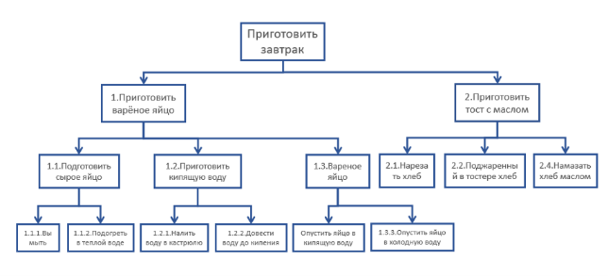
0
1
2
3
  - Вид декомпозиции: структурная.
Цель декомпозиции — структурировать процесс приготовления завтрака на отдельные подзадачи (функции), чтобы чётко определить необходимые действия и организовать процесс.

  - Количество уровней декомпозиции: 3

  - Ошибки декомпозиции:

- неправильно названы блоки 1.3 и 2.2;
- отсутствует нумерация;
- отсутствует информация про чай и сок
  - Исправленная декомпозиция:
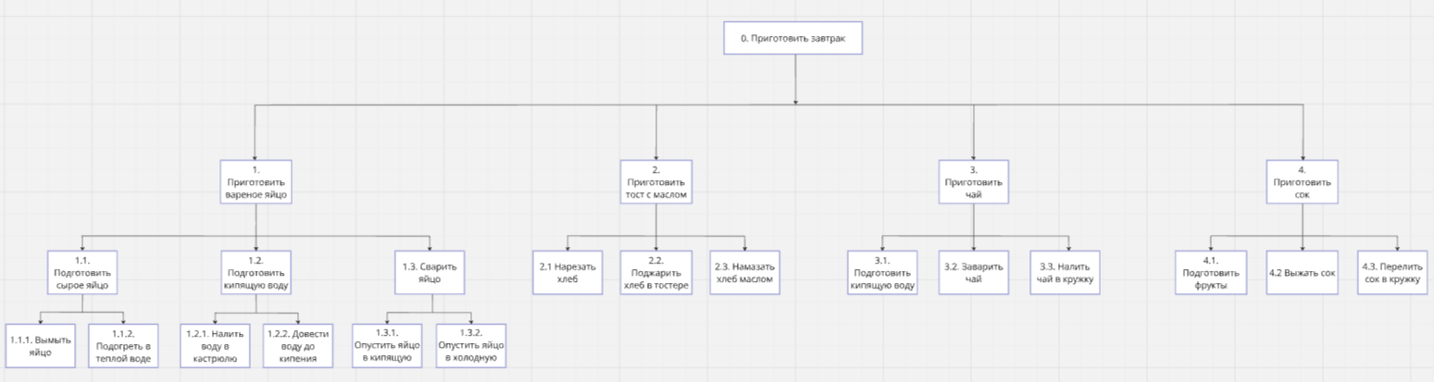

2.1. Вид декомпозиции: объектная.
Цель декомпозиции: определить какие ингредиенты нужны для приготовления завтрака.
2.2.
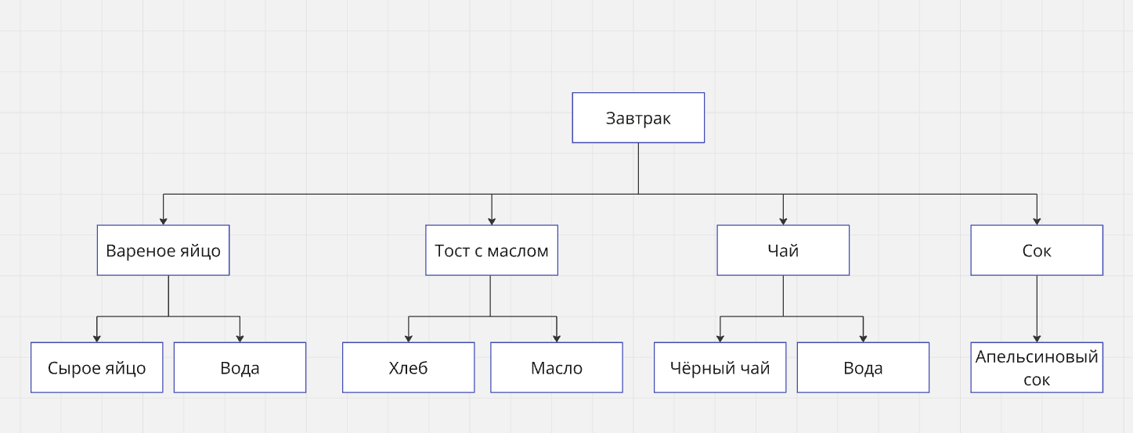
1
0
2

2.3. 1 уровень: объекты (блюда), являющиеся составной частью завтрака
2 уровень: компонентны (продукты) из которых состоят блюда

